
حل أنشطة الطالب فقط
((لست متأكدة من الإجابات 100%))

هذه النسخة من حق كل طالب يدرس منهج الصف الحادي عشر ( العلمي- الأدبي )
سواء مدرسة خاصة/حكومية/منازل/كبار سن...الخ
فرجاءا يمنع بيعها أو حرمانها من الطلاب
ويسمح بعرضها في أي منتدى
2011

.............................................................
الفصل الأول
( المحور الأول )
(العلماء ورثة الانبياء)
السؤال الاول :
منزلة العالم اعلى من منزلة العابد وذلك لانه يتعلم العلم وينشره ويفيد به الاآخرين اما العابد فينتفع بعلمه لنفسه
السؤال الثاني :
العلماء اشد الخلق خشية لله
السؤال الثالث :
ضلال الناس
السؤال الرابع:
من دعا الى هدى كان له من الاجر مثل اجور من تبعه لا ينقص ذلك من اجورهم من شي
(الانسان و الأمانة الثقيلة)
السؤال الأول:
1- " يَا أَيُّهَاالَّذِينَ آَمَنُوا اذْكُرُوا نِعْمَةَ اللَّهِ عَلَيْكُمْ إِذْ جَاءَتْكُمْجُنُودٌ فَأَرْسَلْنَا".9 - وجوب شكر الله على نعمه.
2- " يَا أَيُّهَاالَّذِينَ آَمَنُوا اذْكُرُوا اللَّهَ ذِكْرًا كَثِيرًا ".41 دوام ذكر الله.
3- " يَا أَيُّهَا الَّذِينَ آَمَنُوا إِذَا نَكَحْتُمُ الْمُؤْمِنَاتِ ثُمَّطَلَّقْتُمُوهُنَّ ".49 -الإلتزام بأحكام الشرع.
4- " يَا أَيُّهَا الَّذِينَآَمَنُوا لَا تَدْخُلُوا بُيُوتَ النَّبِيِّ إِلَّا أَنْ يُؤْذَنَ لَكُمْ إِلَىطَعَامٍ ".53 - معرفة خصوصيات النبي صلى الله عليه وسلم ,والاستئذان قبل الزيارة.
5- " يَا أَيُّهَاالَّذِينَ آَمَنُوا صَلُّوا عَلَيْهِ وَسَلِّمُوا تَسْلِيمًا ".56 - وجوب الصلاةوالسلام على النبيّ صلى الله عليه وسلم .
6- يَا أَيُّهَا الَّذِينَ آَمَنُوا لَا تَكُونُوا كَالَّذِينَ آَذَوْا مُوسَى فَبَرَّأَهُ اللَّهُ ".69 - لا أكون طرفاً في الإيذاء للنبي صلى الله عليه وسلم .
7- " يَا أَيُّهَا الَّذِينَ آَمَنُوا اتَّقُوا اللَّهَ وَقُولُوا قَوْلًا سَدِيدًا ".70 - التزام طاعة الله ومراقبته وقول الحق.
السؤال الثاني :
مطرودون من رحمة الله تنتظرهم نارمستعرة تشوي وجوههم وأجسامهم كلما نضجت جهة منها قُلبت إلى الأخرى فيأخذهم الذلّ والندم والحسرة على ما قدمته أنفسهم.
ص135:السؤال الثالث:
- تقوى الله وقول الحق
- مداومة الإتصال بالله تعالى قلباً ولساناً.
- احترام خصوصيات النبي صلى الله عليه وسلم ووجوب الصلاة والسلام عليه.
- مراعاة حقّ المرأة وحسن عشرتها كزوجةوابنة.
السؤال الرابع:
التقليد الأعمى هو منْ قاد هؤلاء إلى طاعة كبرائهم وأشرافهم دون تفكير أو دليل لأنهم عطلوا عقولهم.
السؤال الخامس:
بعد أنْ ذكرت الآيات الأولى قصة زواج النبي صلى الله عليه وسلم من زينب طليقة زيد ابنه بالتبني قبل تحريم التبنّي وكانت الجاهلية ترفضه كثر الكلام واللغط عن رسول الله صلى الله عليه وسلم فجاءت هذه الآيات في الآخر تلزم المؤمنين التقوى والطاعة لأمر الله وقول الحق بما يُرضي الله .

( درس آداب العالم )
حدد اخلاق العالم وادابه
السؤال الاول :
زيآده طلب العلم وعدم الاستغناء عنه ..
السؤال الثاني
تطبيق العلم على نفسه والعمل به ثم الدعوه الناس اليه
السؤال الثالث
الاخلاص لله تعالى
السؤال الرابع
الصبر وتحمل المشاق لطلب العلم
السؤال الخامس
أن يكون قدوة و مطابقة القول العمل
السؤال السادس
التثبت و التأكد من العلم أو في طلب العلم أيضا التواضع
السؤال الثاني:
ان يعلم العلم للناس وينسب هذا العلم لاهله وليبلغ العلم بعيدا عن الرياء والشهره
السؤال الثالث: على حسب كل طالب أو طالبة

(درس سورة الاحزاب من (1-8) )
السؤالالأول::
أ 0 الشطر الأول من السؤال : لماذا اهتم المفسرون بدراسةأسباب النزول ؟ الجواب :
1 0 لا يمكن تفسير بعض آيات القرآن دون الوقوف على سبب نزولها.
2 0 لتوضيح علة التخصيص في اللفظ العام.
3 0 فهم الحكمة الباعثة على التشريع.
أما الشطر الثاني من السؤال وهو ذكر اثنين من كتب التفسير . فالجواب :
1 0 أسباب النزول . للواحدي.
2 0 لباب النقول في أسباب النزول . للسيوطي.
ب 0 سبب نزول الأية الأولى من سورة الأحزاب هو : ذهب جماعة من الكفار والمنافقين إلى النبي صلى الله عليه وسلم وطلبوا منه عدم التعرض لآلهتهم التييع بدونها ويعلن للناس بأن لها شفاعة ومنفعة لعبادها فغضب رسول الله صلى الله عليه وسلم وأمر باخراجهم من المدينة.
- المقصود بذلك : إذا نزلت الآية لسبب خاص ومعناه عام كان حكمها لسببها ولكل ما يتناوله لفظها ، لأن القرآن نزل تشريعا عام الجميع الأمة فتكون العبرة بعموم اللفظ لا بخصوص السبب .
السؤال الثاني:
- العادات المبطلة والحكمة من ابطالها:
1 0 ادعاء أن بعض الناس يحمل قلبين في جوفه . الحكمة : تؤدي إلى اختلاط الأمور.
2 0 القول بالتحريم الأبدي للزوجة . الحكمة : لأنه تحريم ما أحل الله .
3 0 عادة التبني . لأن في ذلك اضطراب في الأنساب وضياع الحقوق وتحريم ما أحل الله وتحليل ما حرم الله .
- الفرق بين كفالة اليتيم وتبنيه :
كفالة اليتيم : أن يكفل يتيما في بيته أو في غير بيته دون أن ينسبه إليه ودون أن يحل له الحرام أو يحرم عليه الحلال . أما تبني اليتيم : أن يكون اليتيم منسوبا إليه في إسمه كأحد أبنائه الذين هم من صلبه ولا تحل له محارم ذلك الرجل.
- بيان العلاقة: الاسلام أقام المجتمع الاسلامي على قاعدة حقيقية قوية بما فيها من الحق ومطابقة الواقع الفطري العميق فقول باللسان لا يغير الحقيقة الواقعية فالأم أم والزوجة زوجة كما أن علاقة النسب ترجع إلى أسبابها الحقيقية من الدم والأبوة والبنوة الواقعية كما أمر بتقوية أواصر المحبة والمشاعر والعواطف الأخوية بين جميع أفراد المجتمع الاسلامي.
السؤال الثالث:
1 0 ما جمع الله قلبين في جوف رجل.
2 0 ولا جعل زوجية وأمومة في امرأة.
3 0 ولا بنوة ولا دعوة في رجل.
4 0 انسبوهم لآبائهم في الحقيقة.
السؤال الرابع:
ا- لأحكام الوارد : ابطال الظهار - ابطال التبني – ابطال التوارث بين المتآخين في الله أو الحلف - أحكام الولاية.
+
حلول أخرى لنفس الدرس
1 _ أ- لأنها تساعد على فهم الحكمة من التشريع وتساعد على تفسير وتخصيص ألفاظ القرآن.
ب- عندما قدم أبو سفيان وعكرمة بن أبي جهل وأبي الأعور السلميّ على المدينة المنورة بعد غزوة أحد .....الخ.
ج- لأنه يمكن أن تأتي ألفظ آية خاصة بسببها لكن المراد منها العموم.
2 _ * الظهار والحكمة من ذلك إبطال الكذب والافتراء على الفطرة.
التبنّي والحكمة من ذلك الحفاظ على النسب والأعراض.
* كفالة اليتيم هي تحمّل مسؤولية نفقة التربية والتعليم والرعاية فقط أما التبنّي فمثلها ويزيد عليها إلحاق النسب.
* عندما طلبت الآية الكريمة إلحاق الأبناء بآبائهم فإن جُهل نسب الأب فتجب أخوة الدين.
ص33 : 3_ 1- رداً علىρ قول المنافقين أنّ ممداً عنده قلبين قلباً معكم وقلباً معهم.
2- كان الرجل في الجاهلية يقول لزوجته أنت عليّ كظهرأمي فحرّمها تعالى لأنه تعالى لمْ يجعل الزوجة كالأم.
3- الولد الذي يدّعيه الرجل لنفسه منْ غير صلبه بأنه ولده فحرّم الإسلام البنّي لأنه ليس كالابن.
4- يُنسب الأولاد لآبائهم الذين ولدوهم فهذا أعدل وأقوم عند الله.
4_ طاعة الله والالتزام بما أنزل.
تحريم الظهار.
تحريم التبنّي.
مكانة النبيρبين المؤمنين.
مكانة النبيρبين الأنبياء عليهم السلام.
مكانة أمهات المؤمنين رضوان الله عليهم.
التزام التقوى.
الدعوة إلى الله قولاً وعملاً.

( حل درس الشورى )
السؤال الأول:
الشورى لغة : اسم للمشاورة أي أخذ شي من شي بمعنى استخراج الرأي الصحيح
اصطلاحا : استخراج الرأي الأنسب بتداول الآراء حول مسألة ما.
السؤال الثاني:
مشاورته لأصحابه بالخروج لملاقاة العدو أو البقاء في المدينة وقد أخذ عليه الصلاة والسلام برأي الأغلبية ، وعدم معاقبته للمخالفين وأمره تعالى للنبي( وشاورهم في الأمر)
السؤال الثالث:
1- ماخاب من استشار ولا ندم من استخار( الاستشارة في كل مالم يرد فيه نص)
2- ( وأمرهم شورى بينهم) التعاون والعمل الجماعي
3- من استشار الناس شاركهم في عقولهم ( أهمية التفكير وأصحاب العقول في الشورى)
السؤال الرابع:
1- مشاورة الزوج لزوجته في الحياة الزوجية
2- مشاورة الزملاء في العمل قبل اتخاذ القرارات
+
حلول أخرى
لغة : المشاورة وتبادل الآراء, واصطلاحاً : هي استطلاع الرأي من ذوي الخبرة فيه للتوصل إلى أقرب الأمور للحق
والصّواب.
2_ في أُحد المشاورة للقاء العدو داخل المدينة أو خارجها , اتخاذ مكان الجيش .
في الحديبية مشاورة مبدأ الصلح مع قريش دون القتال.
3 _ # ما خاب من استخار وما ندم من استشار.
# مَن شاور الناس شاركهم عقولهم.
# شاور الأكبر منك, وشاور الأصغر منك , وارجع لرأيك.
# اسأل مجرّب ولا تسأل حكيم.
( حل درس تطبيقات الشورى )
السؤال الأول:
الوصول إلى أفضل الآراء وأصوبها
السؤال الثاني:
الجواب في صفحة 37، ( وأمرهم شورى بينهم) هي آية مكيه النزول جاءت لإظهار السمة الأساسية للمجتمع الإسلامي قبل أن يصبح له كيان سياسي في المدينة.
السؤال الثالث:
تطبيق مبدأ الشورى
السؤال الرابع:
أهمية ووجوب الشورى
السؤال الخامس :
لا تستشر إلا عالما ===== لا تستشر جاهلا
لا تستشر إلا تقيّا ===== لا تستشر فاسقا
لا تستشر إلا حكيما ===== لا تستشر أحمقا
لا تستشر إلا صاحب الاختصاص=== لا تستشر الإمعة ( الذي يتبع قول كل من أحد )
السؤال السادس:
أخالفه الرأي، لأن رؤية العقل وحده منفردا ناقصة وعاجزة والعقل البشري محدود
السؤال السابع:
الأمر بصيغة الجماعة ولفظ بينهم يؤكد صيغة الجماعة ، ووقوعها بين ركنين هامين يدل على وجوبها وأهميتها
+حلول أخرى
1 _ الاستماع لأراء الآخرين واستخراج الجيد منها المائل للصواب واعتماده من الجميع.
2 _ عندما وصف الله تعالى المجتمع المسلم باعتماد الشورى"وَالَّذِينَ اسْتَجَابُوا لِرَبِّهِمْ وَأَقَامُوا الصَّلَاةَ وَأَمْرُهُمْ شُورَى بَيْنَهُمْ .." الشورى39.
3 _ سماع رأي أهل العلم والخبرة.
4 _ أهمية الشورى والتأكيد على أنها قاعدة بناء الأمة ومن عناصر بناء الشخصية الإيمانية.
ص52 : 5 _ - إلا صاحب أمانة.
- إلا صاحب عقل راجح.
- إلا صاحب علم.
- إلا صاحب اختصاص.
6 _ قول خطأ , لأنّ عقل الإنسان محدود وناقص ويعتريه النسيان ولا يتم تحديثه إلا بالخبرة والعمل والمشورة.

( درس القناعة والرضا )
السؤال الأول:
القناعة هي الرضا بقدر الله ورزقه ولكن مع السعي وبذل الجهد الموصل لذلك كالمريض الذي يطلب الشفاء من الله ولكن مع استعمال العلاج ومراجعة الأطباء، وأما التواكل وهو عدم بذل الجهد وانتظار الرزق أو الشيء لكي يأتيه مثال ذلك الطالب الذي يريد اعلى الدرجات ولكن بدون الدراسه والاجتهاد.
السؤال الثاني:
رؤية الممثلين والأغنياء يتمتعون بسلعة معينه وحسدهم عليها والسخط من وضعنا الحالي وعدم الرضا به، حيث يأتيك الشعور بأفضلية هذا الممثل أو اللاعب لأنه يتمع بهذه السلعه.
السؤال الثالث:
الاستعانة بالله والتوكل عليه والتسليم لقضاءه وقدره، جعل الهدف الآخرة والتنافس عليها، النظر لمن هم دونك في المال ، النظر في حال الصالحين، الدعاء
السؤال الرابع:
والرابط هو أن االاستعفاف والتسامي عن الشهوات هو نتيجة للقناعة والرضا ، ومثال ذلك لو أن الزوج كانت لديه القناعه في رزقه والرضا به فإن نتيجه هذه القناعه سيعف عن السرقة أو أكل المال بالحرام.
السؤال الخامس:
أركان الاستعفاف والرضا : تقوى الله –عدم إيذاء الجار والإحسان إليه- الجدّية وعدم النظر إلى سفاسف الأمور- الرضا بما قسم الله – تمنى الخير للآخرين وعدم سؤال الناس.
+حلول أخرى
1_ إنّ القناعة مع الجدّ والطموح دليل على الإيمان الصادق والثقة بالنفس , أما القناعة التي يندرج تحتها الخمول والكسل فهي مذمومة يرفضها الإسلام. كالطالب المؤمن المجتهد ويطمح بمعدّل عال ٍ عند التخرّج فهذا مؤّيّد من الله " يَرْفَعِ اللَّهُ الَّذِينَ آَمَنُوا مِنْكُمْ وَالَّذِينَ أُوتُوا الْعِلْمَ دَرَجَاتٍ " , والطالب الكسول غير المجتهد فيسعى للغش ليعوّض نقصه عند الامتحان ناسياً قوله صلى الله عليه وسلم: (منْ غشّ فليس منا ).
2_ لأنها تُزيّن المعروض في أعين الناس لدرجة أنها تقنعه أنّ ما لديه لا يعمل وسيبطل عند طرح المنتج الجديد في الأسواق فيبادر إلى رمي ما لديه ويشتري الجديد بأغلى سعر ليجاري الواقع ونظرة الناس. كالهاتف الجوّال والسيارة والمنزل والكمبيوتر....الخ.
ص62 :
3_ 1- الإيمان الصادق بأنّ الله تعالى هو الرزاق وأنه مالك الملك يؤتي الملك مَن يشاء.
2- نعمة الرزق مقدّرة من الله وفيها حق للغير, من تواضع لله وحق صدقة لدوامها وبركتها وإن قلت.
3- تحديد الحاجات الضرورية للإنسان عن التحسينية والكمالية أولاً بأول بعداً عن إنفاق الفساد والإسراف.
فمثلاً ساعة اليد لتحديد الوقت ولا يهم إن كانت عادية بسيطة وأصلية أو مرصّعة بالماس والذهب , ولا يهم الشكل إنْ كانت مربعة أو دائرية أو بيضوية ولا اللون , فساعة المائة درهم تؤدي وظيفة ساعة المليون درهم.
4_ ليس هناك أيّ تعارض فالقناعة هي الرضا بما لديك دون تمني ما عند الغير, والغنى نعمة من الله وابتلاء , والإسلام يدعو إلى العمل والنماء في كسب والعبادة , فنعم العبد الغني المؤمن القنوع في الدنيا والآخرة, وبئس العبد الغنيّ الطماع الذي سيخسر الدنيا والآخرة.
5_ - اجتناب المعاصي وما حرّم الله.
- الرضا بما قسم الله لك (القناعة).
- حسن الجوار.
- الإيثار.
- عدم الخوض في اللَّهو.

الفصل الأول + الفصل الثاني
( المحور الثاني )

( درس الزواج )
السؤال الأول:
مهم جدا وذلك للكشف عن المراض المعدية أو الوراثية والوقاية منها او علاجها قبل الزواج.
السؤال الثاني:علل
•وذلك عندما سأل النبي صلى الله عليه وسلم الرجل وقال له هل معك شيء من القرآن وهذا من باب التعجيل .
•لإعلان النكاح ولحديث النبي عليه الصلاة والسلام (( فصل ما بين الحلال والحرام الدف والصوت))
السؤال الثالث:
الطعام الزائد والإسراف فيه... حسرة الفقراء والمساكين عندما يرون هذه الأطعمة ترمى ولا يستطيعون الانتفاع بها.
إحضار المغنيين والمغنيات وصرف المال عليهم... ضياع الأموال ونشر وإغواء الشباب والبنات عن طريق الأغاني الماجنه.
رمي المال على الحضور.....تدافع وحقد الناس على بعضها في سبيل الحصول على هذه الأموال.
السؤال الرابع: صفحة 76
الجواب صفحة 73 الحقوق المشتركة
السؤال الخامس:
إحضار شاعر أو شيخ يلقي كلمة مختصرة عن الزواج ، عمل تمثيلية بسيطه كوميدية عن الزواج في إطار إسلامي، تشغيل الأناشيد الخاصة بالزواج.
السؤال السادس:
اهداف صندوق الزواج:
1. تشجيع زواج المواطنين من المواطنات، وازالة العقبات التي تواجه ذلك.
2. تقديم المنح المالية لمواطني الدولة من ذوي الامكانات المحدودة لاعانتهم على تكاليف الزواج.
3. الحد من ظاهرة الزواج من أجنبيات والتعوعية بآثارها الاجتماعية.
4. المساهمة في تحقيق الاستقرار العائلي في المجتمع، والقيام بحملات التوعية الدنية والثقافية والاجتماعية لتنفيذ السياسة الاجتماعية والسكانية للدولة وذلك بالتنسيق مع الوزارات والجهات المختصة.

( درس غزوة الاحزاب (9-20 ) )

_ * أي إنّ بيوتنا مكشوفة غير محصنة.1
* أي لا يشاركون في القتال إلا قليلاً ورياءً.
* أي بخلاء عليكم في المعونة والشفقة.
* استقبلوكم بألسنة سليطة ٍعالية.
2 _ نعمة من الله وفضل لرسوله صلى الله عليه وسلم وعباده المؤمنين.
3 _ منَ الخارج تحزّب قريش وغطفان وهوازن وثقيف وغيرهم لقتال المسلمين.
ومن الداخل خيانة يهود بني قريظة حيث نقضوا العهد مع المسلمين ولا ننسى دور المنافقين.
4 _ - المؤمن الحقّ يطيع الله ورسوله دون شك.
- الشدائد والمحن تكشف القلوب الصادقة من الكاذبة.
- المؤمن لا يقاتل منْ اجل الدنيا وشهواتها.
- الطمع ليس منْ صفات المؤمنين.
- لا يجتمع الإيمان والنفاق في قلب عبد أبداً.
- الله تعالى يؤيّد وينصرُ رسوله وعبادَه المؤمنين.
- الله تعالى مُخزي الكافرين والمنافقين.

(درس اختلاف الفقهاء)
_ اختلافهم في المعنى انعكس على الحكم الفقهي فمن رأى أنّ لا مستم من اللمس فيطلق على اللمس باليد حقيقة ومجازاً يطلق على الجماع , وإنْ تردّد اللفظ بين الحقيقة والمجاز فالأولى على أنْ يحمل على الحقيقة حتى يدل ّ الدليل على المجاز,وهو هنا ينقض الوضوء قال بذلك الشافعي وأصحابه وزاد مالك رحمه الله عليه: إنْ رافق اللمس لذة.
أما أبو حنيفة رحمه الله فنفى نقض الوضوء هنا لأنّ اللمس من المسّ وهو الجماع فقط.
2 _ منهم منْ أجاز إثبات الهلال بأجهزة الرصد الحديثة حيث أنّ علماء الفلك وصلوا إلى القمّة بعلمهم ووسائلهم, ومنهم منْ لمْ يُجزه وهو القول الراجح إلا بالرؤية الشرعية كما ثبت في القرآن والسنة, فقد قال تعالى:"فَمَنْ شَهِدَ مِنْكُمُ الشَّهْرَ فَلْيَصُمْهُ"البقرة185. وقوله صلى الله عليه وسلم: ( صُوموا لرؤيته وأفطروا لرؤيته) فلمْ يعلّق صلى الله عليه وسلم الأمر على الفلك والنجوم ولا الصحابة الكرام منْ بعده.
(فتاوى اللجنة الدائمة للبحوث العلمية والإفتاء _ السعودية) ج10 فتوى رقم 2036 .
( درس أدب الخلاف )
السؤال الأول :
الغيبة ، القطيعة ، سوء الظن ، الطعن في مذهب المخالف، الشتم والسب.
السؤال الثاني:
انظر الأقوال صفحة 107 في النقطة رقم خمسة.
السؤال الثالث:
•عدم فقههم في الدين ونقص علمهم.
•جهلهم بآداب طالب العلم.
( درس المدارس الفقهية )
1 _
المدرسة أسباب النشوء المميزات
مدرسة المدينة. - بقاء كبار الصحابة فيها للشورى والاجتهاد. - لأنها الأصل وهي عاصمة الإسلام.
- كثرة السنن والآثار لكثرة الصحابة فيها.
- قلة الحوادث والمستجدات. - نقاؤها من الأفكار والفلسفات لصفاء مجتمعها.
مدرسة العراق. - هجرة عدد كبير من الصحابة إلى العراق. - أصبحت مقراً للخلافة بعد المدينة.
- قلة السنن والآثار.
- كثرة الحوادث والمستجدات لأنها مجتمع خليط. - كثرة الفتن.
2 _ بحث بأحد المواضيع الثلاث.

(درس مصادر التشريع )

$ هل يستحق ... ؟ لآ
$ لماذا ؟
لحديث الرسول صلى الله عليه وسلم لا يرث القاتل
$ مال المصدر .. ؟
السنه النبويه
السؤال الثاني :
$ ماحكم الشريعه في ذلك ؟
ملغاه
$ هل هذه المصلحه . .. ؟ ملغاه غير معتبره
$ مالدليل عل ذلك ؟
النص الصريح في القرآن الكريم للذكر مثل خط الانثيين
السؤال الثالث :
$ تعارفت الشعووب . . ؟
لا , عرف فاسد لتعارضه مع قول الرسول صلى الله عليه وسلم وآتوا النساء صدقاتهن نحله

( درس سورة الاحزاب (21-27) )

السؤال الأول: حسنة ويراد بها كل ما يدعو إلى خير وخلق.
والسيئة ويراد بها كل ما يدعو إلى فساد ومفسدة.
السؤال الثاني: التأسي هو التقليد في الخير وفضائل الأعمال, والإتباع هو الطاعة العمياء في الخير والشر, والطاعة تكون في الأوامر وهي الانصياع الكامل قلباً وعقلاً للآخر.
السؤال الثالث: المؤمنون يسلمون الأمر لله صابرين محتسبين صادقين متقبّلين كل النتائج,
أما المنافقون متذبذبون في عقيدتهم وقلوبهم وأفعالهم يلهثون وراء الدنيا متناسون الآخرة.
ص121: السؤال الرابع:
_ الآية 24 "لِيَجْزِيَ اللَّهُ الصَّادِقِينَ بِصِدْقِهِمْ وَيُعَذِّبَ الْمُنَافِقِينَ إِنْ شَاءَ أَوْ يَتُوبَ عَلَيْهِمْ إِنَّ اللَّهَ كَانَ غَفُورًا رَحِيمًا ".
التزام الصدق.
_ الآية 21 "لَقَدْ كَانَ لَكُمْ فِي رَسُولِ اللَّهِ أُسْوَةٌ حَسَنَةٌ لِمَنْ كَانَ يَرْجُو اللَّهَ وَالْيَوْمَ الْآَخِرَ وَذَكَرَ اللَّهَ كَثِيرًا ".
الإقتداء برسول الله صلى الله عليه وسلم .
_ الآية 25 "وَرَدَّ اللَّهُ الَّذِينَ كَفَرُوا بِغَيْظِهِمْ لَمْ يَنَالُوا خَيْرًا وَكَفَى اللَّهُ الْمُؤْمِنِينَ الْقِتَالَ وَكَانَ اللَّهُ قَوِيًّا عَزِيزًا ".
حسن الظن بالله.
_ الآية 22 "وَلَمَّا رَأَى الْمُؤْمِنُونَ الْأَحْزَابَ قَالُوا هَذَا مَا وَعَدَنَا اللَّهُ وَرَسُولُهُ وَصَدَقَ اللَّهُ وَرَسُولُهُ وَمَا زَادَهُمْ إِلَّا إِيمَانًا
وَتَسْلِيمًا ". الصبر والدعاء عند الشدة.

( درس أدب الحوار )
السؤال الأول.
الإخلاص في إيصال المعلومة.
الحلم وعدم الغضب والصبر.
عدم التكبر والتواضع لأراء الآخرين.
السؤال الثاني:
الأدب : النصيحة في السر.
الآثار:
الكراهية بين الناصح والمنصوح.
رفض النصيحة من المنصوح.
الفضيحة للمنصوح.
السؤال الثالث:
حفظ اللسان من اللغو.
الأجر ومغفرة الخطأ.
السؤال الرابع:
سبحانك اللهم وبحمدك أشهد أن لا إله إلا أنت استغفرك وأتوب إليك
كفارة للأخطاء التي وقعت أثناء مجلس الحوار.

( درس العقود في الاسلام )

النشاط الاول :
أ. باطل لن الإسلام حرم بيع الاخ على اخيه لإشاعة البغضاء وقطع صلة الأرحام.
ب. لا يجوز لأنه باع ما لا يملكه.
ج. لا يجوز لأن الإسلام يحرم الاحتكار ويشجع المافسة الشريفة.
د. لا يجوز لأن فيه إضرار بالناس.
النشاط الثاني
العبارات التي تمثل عقداً هي:
آخر ثلاث اختيارات
النشاط الثالث
1- تحفظ حقوقهم / توفير احتياجات الناس الضرورية./ منع وقوع التنازع بين الناس.
2- صلاحية الفرد للتصرف على نحو يكون فيه مسؤولا عما صدر عنه شرعا
3- حتى لا تضيع حقوق من فيهم هذه العوارض.
السؤال الرابع:
1. الصدق والأخلاق في المعاملات يضمن الالتزام والوفاء بالعقود. / تجنب الوقوع في المحرمات والخلافات والمنازعات./ استقرار الأوضاع الاقتصادية.
2. ما يضبط شرعية العقود وهي الركائز والمقاصد من الصحة والعدل.
الفصل الثاني
المحور الثالث
( درس سورة الأحزاب(28-35) )
السؤال الأول: المجال الأسري.
وأهم الأحكام فيها: - الزهد.
- العفّة.
- المحافظة على العبادات.
- طاعة الله ورسوله.
- اجتناب مَواطن الشبهات.
- التمسك بكتاب الله وسنة نبيه صلى الله عليه وسلم.
السؤال الثاني : حبّ الدنيا وإشباع الفطرة والغيرة.
السؤال الثالث : لأنهنّ زوجات خير البشر عليه الصلاة والسلام فهنّ قدوة للآخرين.
ص161: السؤال الرابع : - طاعة لله وللرسول.
- الزهد والقناعة في الدنيا.
- العفّة والطهارة.
- قدوة ومثل للآخرين.

السؤال الخامس : - طاعة الله ورسوله.
- القناعة والرضا بما قسم الله.
- التقوى والمثابرة على العبادات.
- الجدّية في القول والعفّة.
- الوقار والتزام بيت الزوجية أو الأهل للعز باء.
- التمسّك بكتاب الله وسنة رسوله عليه الصلاة والسلام خُلقاً ومنهجاً.
السؤال السادس : - حسن العشرة.
- التواصل بين الزوجين ومناقشة الأمور كافة.
- مراعاة حقوق المرأة وتوجيهها.
- مراعاة ظروف الرجل أباً أو زوجاً أو أخاً وتيسيرها.
- الالتزام بكتاب الله وهدي النبي صلى الله عليه وسلم خير علاج.
- عدم الانشغال بصغائر الأمور.
( درس الخط العربي و الزخرفة الاسلامية )
السؤال الأول:
دعم الخط العربي وتحفيز الخطاطين والمبتدئين.
إدخال جماليات الخط العربي في المعمار والمنهج.
جعل حصص خاصة لتعليم الطلاب الخط العربي.
السؤال الثاني:
مركز الخطوط بمكتبة الاسكندرية

( درس الاقليات المسلمة )
1-قلة عددهم/ ضعفهم و خوفهم-تحولوا إلى أغلبية بنصر الله لهم وإظهارهم على أعدائهم.
2-أهل الكتاب و أهل الذمة/حفظت لهم كرامتهم الإنسانية و حقوقهم الدينية و المدنية ليمارسوا عباداتهم كما يشاءون و يتناصحون مع المسلمين ويتعاونون على حماية الوطن.
3-الاقلية الدينية:الاختلاف في الدين كالاقباط في مصر –الاقلية المذهبية:الاتفاق في الدين و الاختلاف في المذهب كالشيعة في لبنان و السنة في ايران.
4-التركمان/الاكراد/الصائبة.
5-أ-الاختلافات السياسية و المذهبية/ب-غياب التضامن و الوحدة/ج-تجاهل الدول الإسلامية وعدم تحملهم المسؤولية تجاهم.
6- ان معظم الدول الأفريقية من الاستعمار الاوروربي وفر المناخ المناسب لدخول الاسلام و انتشاره في هذه الدول لما فيه مدخل لمشكلاتهم و لمنهجه في رفع الكرامة الانسانية.
7-
اختلاف | تشابه
أفريقيا:الاستعمار و الحروب الأهلية. | اختلافات سياسية,مذهبية
آسيا: النزاعات مع الهندوس وغيرهم. | ضعف الامكانات
أوروبا:موجات التطرف التي يتعرضون لها ويكون من ذوبان الهوية الاسلامية في الثقافة الغربية. | -

الفصل الثاني
المحور الرابع
(درس النقد البناء)

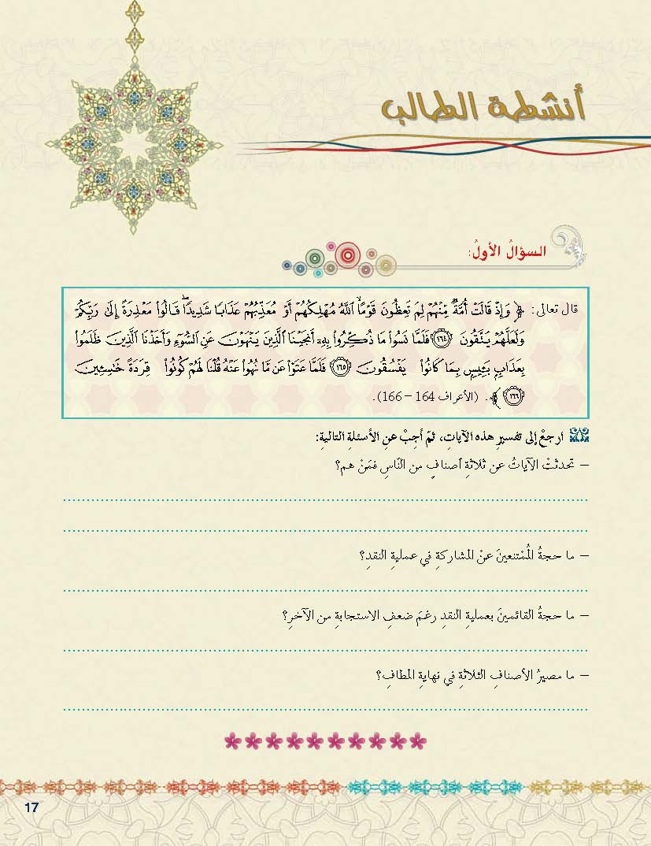
نزل العذاب على الساكتين والمرتكبين للحرام ونجا الله الناهين عن المنكر فقط
نقوم بما علينا معذرة إلى الله عز وجل
أنه لا فائدة فهم معذبون لارتكابهم الحرام فدعوهم يعذبون
الذين ارتكبوا السوء واصطادوا يوم السبت - الذين سكتوا عليهم - الذين نهوا عن السوء
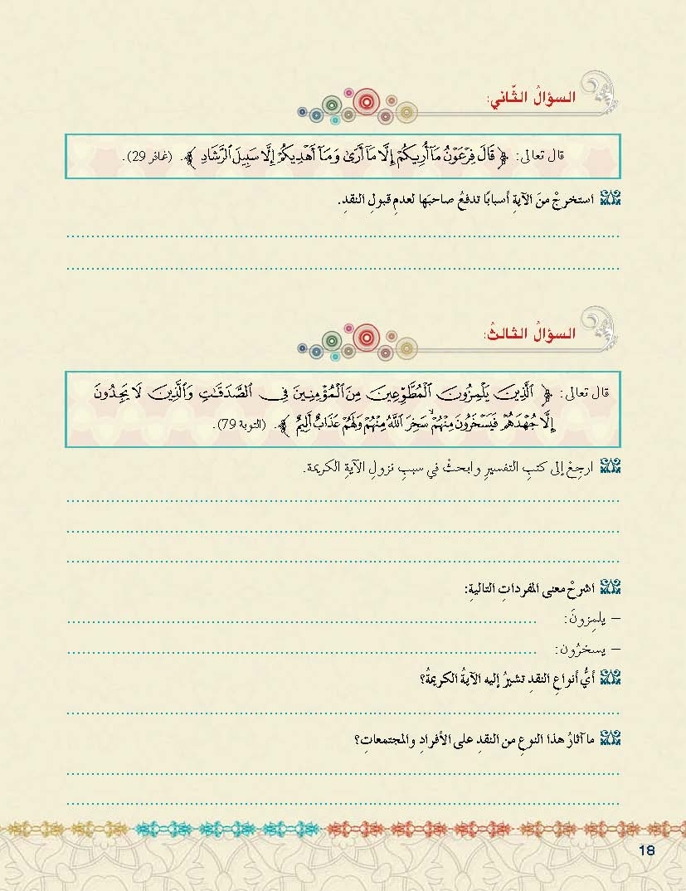
إحباط الأفراد وقتل الدافع فيهم لعمل الخير وإصابة المجتمع بالفتور والكسل والقعود عن عمل الخير

النقد الهدام
يستهزئون
يعيبون العيب في الوجه هو اللمز وفي غياب صاحبه يسمى الهمز
حَثَّ رَسُولُ اللَّهِ صَلَّى اللَّهُ عَلَيْهِ وَسَلَّمَ عَلَى الصَّدَقَةِ ، فَجَاءَ عَبْدُ الرَّحْمَنِ بْنُ عَوْفٍ بِأَرْبَعَةِ آلَافِ دِرْهَمٍ ، وَقَالَ : يَا رَسُولَ اللَّهِ مَالِي ثَمَانِيَةُ آلَافٍ جِئْتُكَ بِأَرْبَعَةِ آلَافٍ فَاجْعَلْهَا فِي سَبِيلِ اللَّهِ ، وَأَمْسَكْتُ أَرْبَعَةَ آلَافٍ لِعِيَالِي ، فَقَالَ رَسُولُ اللَّهِ صَلَّى اللَّهُ عَلَيْهِ وَسَلَّمَ " بَارَكَ اللَّهُ لَكَ فِيمَا أَعْطَيْتَ وَفِيمَا أَمْسَكْتَ " ، فَبَارَكَ اللَّهُ فِي [ ص: 79 ] مَالِهِ حَتَّى إِنَّهُ خَلَّفَ امْرَأَتَيْنِ يَوْم مَاتَ فَبَلَغَ ثُمُنُ مَالِهِ لَهُمَا مِائَةً وَسِتِّينَ أَلْفَ دِرْهَمٍ . وَتَصَدَّقَ يَوْمَئِذٍ عَاصِمُ بْنُ عُدَيٍّ الْعَجْلَانِيُّ بِمِائَةِ وَسْقٍ مِنْ تَمْرٍ . وَجَاءَ أَبُو عَقِيلٍ الْأَنْصَارِيُّ وَاسْمُهُ الْحَبَّابُ بِصَاعٍ مِنْ تَمْرٍ ، وَقَالَ : يَا رَسُولَ اللَّهِ بِتُّ لَيْلَتِي أَجُرُّ بِالْجَرِيرِ الْمَاءَ حَتَّى نِلْتُ صَاعَيْنِ مِنْ تَمْرٍ فَأَمْسَكْتُ أَحَدَهُمَا لِأَهْلِي وَأَتَيْتُكَ بِالْآخَرِ فَأَمَرَهُ رَسُولُ اللَّهِ صَلَّى اللَّهُ عَلَيْهِ وَسَلَّمَ أَنْ يَنْثُرَهُ فِي الصَّدَقَةِ ، فَلَمِزَهُمُ الْمُنَافِقُونَ ، فَقَالُوا : مَا أَعْطَى عَبْدُ الرَّحْمَنِ وَعَاصِمٌ إِلَّا رِيَاءً ، وَإِنَّ اللَّهَ وَرَسُولَهُ لَغَنِيَّانِ عَنْ صَاعِ أَبِي عَقِيلٍ ، وَلَكِنَّهُ أَرَادَ أَنْ يُذْكِّرَ بِنَفْسِهِ لِيُعْطَى مِنَ الصَّدَقَةِ ، فَأَنْزَلَ اللَّهُ عَزَّ وَجَلَّ الآية
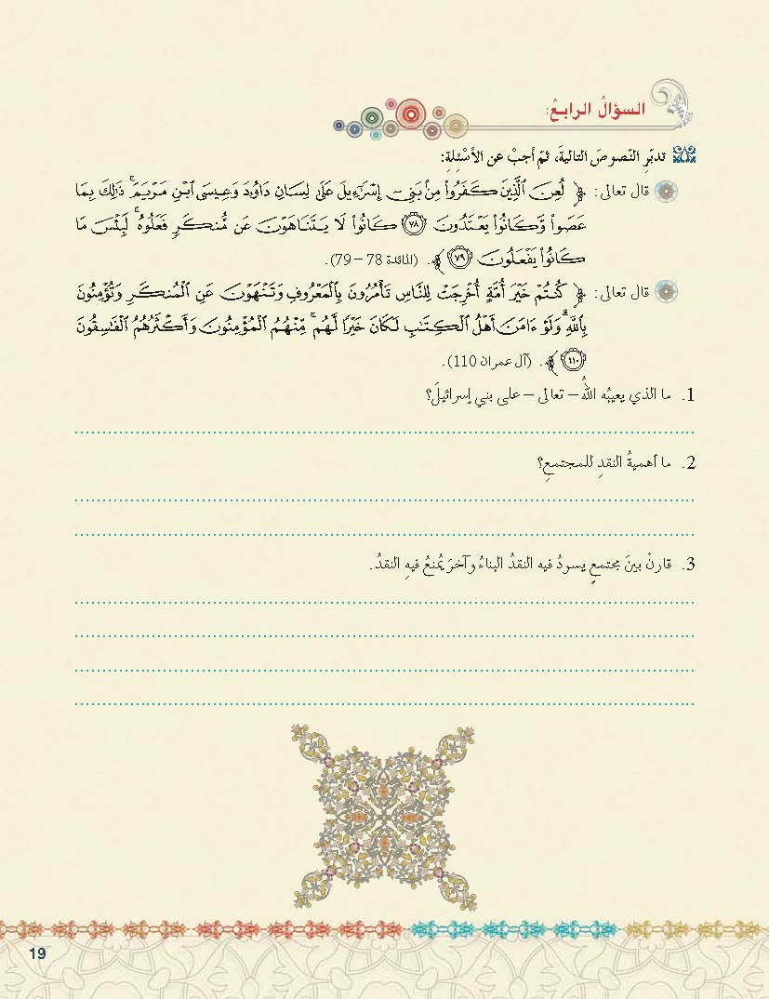
الأول مجتمع متحاب متماسك فيه البركة والخير والنماء والمجتمع الآخر مجتمع فاسد مليئ بالأحقاد والشرور والموبقات ويحيا في غضب من الله وسخط
معرفة الداء هو أول خطوات العلاج والنقد البناء يحدد الأخطاء ويكشفها ويبين طرق الإصلاح والعلاج مما يعود بالخير على المجتمع كله
كانوا لا يتناهون عن المنكر ولا ينقدون المواقف السيئة

(درس التفسير الفقهي و التفسير الموضوعي )
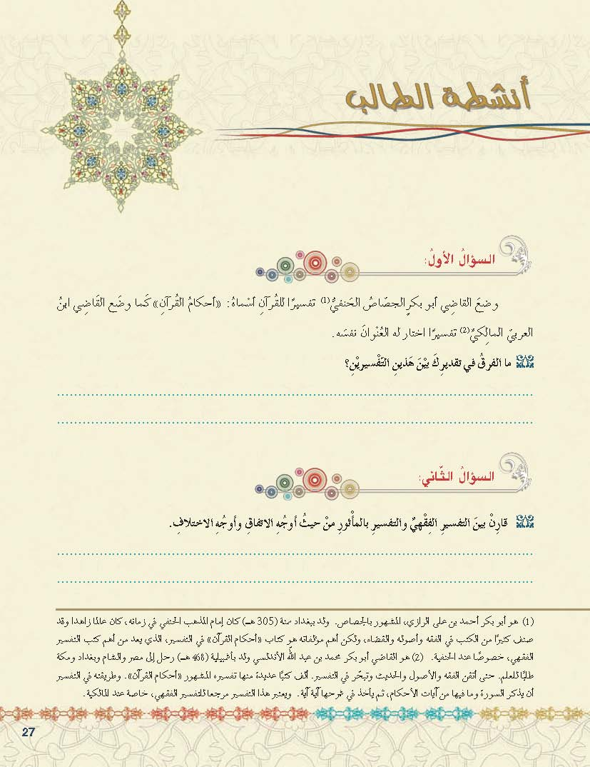
يتفقان كونهما يهتمان بالقرآن الكريم وعلومه . ويختلفان بأن التفسير الفقهي يهتم بآيات الأحكام فقط أما التفسير بالمأثور فيهتم بكل الآيات وتفسيرها بالقرآن أو السنة أو قول الصحابي .
الفرق في أن كل مؤلف سيعرض المسائل الفقهية وفق مذهبه فالأول حنفي والثاني مالكي
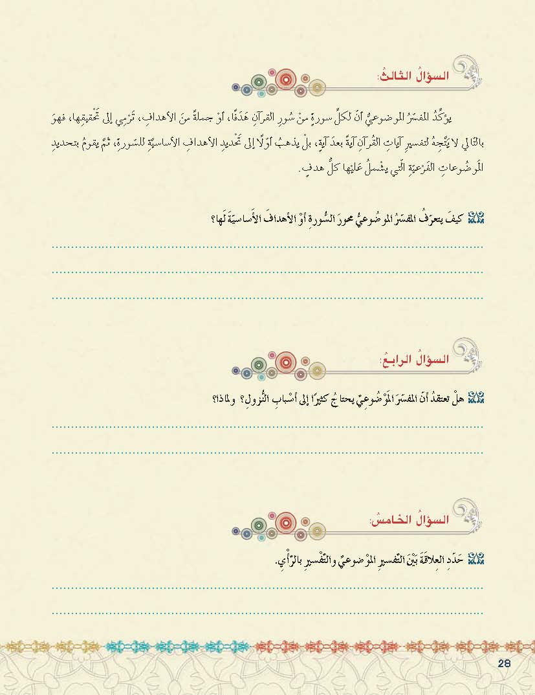
كلاهما فيه الكثير من التفكر والتدبر وإعمال العقل
لا يحتاج إليه كثيرا لأنه لا يتعرض للآيات آية آية بل يناقش السورة ومحورها بصورة عامة فهو وإن كان محتاجاً إلى أسباب النزول لكنها ليست حاجة كبيرة
من خلال قراءة السورة كاملة قراءة واعية متأنية فيقوم المفسر بتحديد الصفة المشتركة الغالبة أو الجانب الأبرز الذي تعالجه السورة ويندرج تحته العديد من المسائل الفرعية فيكون هو المحور وبالتالي يقوم بتحديد الأهداف الأساسية

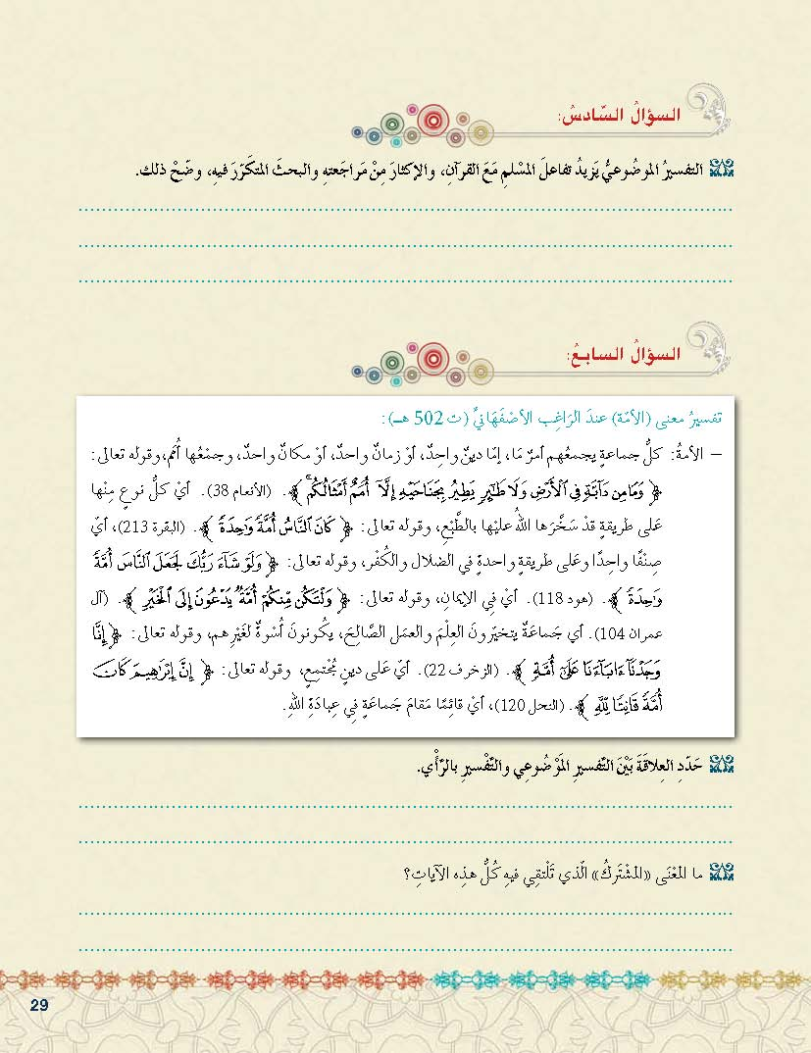
الأمة بمعنى الجماعة
كلاهما فيه الكثير من التفكر والتدبر وإعمال العقل
التفسير الموضوعي يتناول جمع الآيات المتفرقة في سور القرآن المتعلقة بالموضوع الواحد لفظا أو حكما وتفسيرها حسب المقاصد القرآنية لذلك يكون المسلم قد أللمّ بكل القرآن من أجل تفسير موضوع واحد .
( درس إعجاز القرآن الكريم )
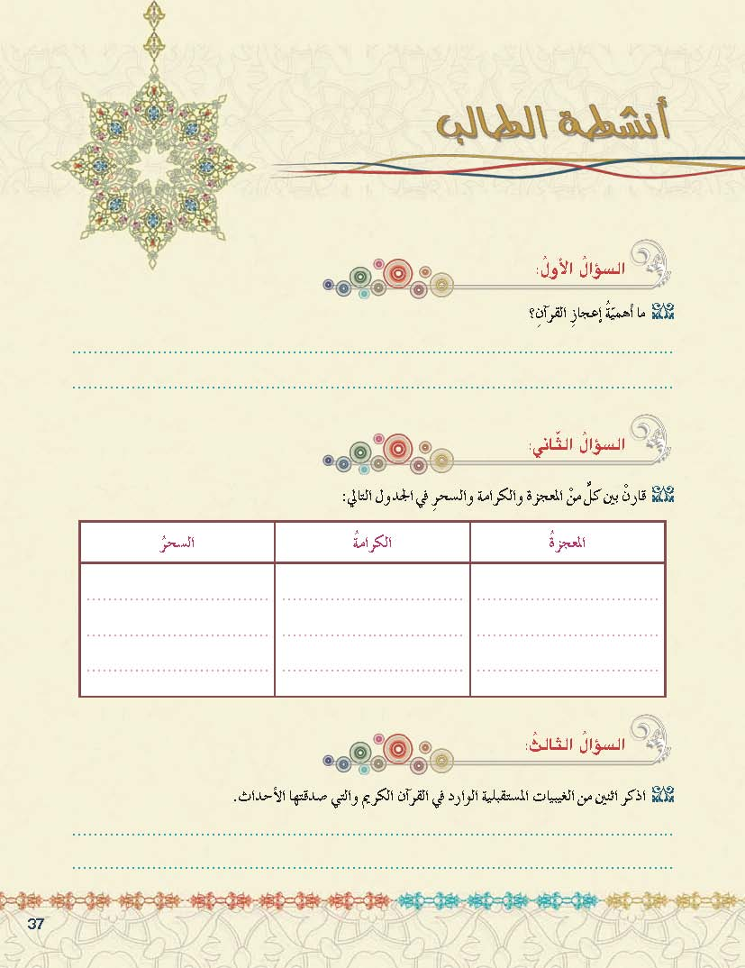
فتح مكة وانتصار الروم على فارس
أمر خارق للعادة يحدث لكافر بمعاونة الشياطين
أمر خارق للعادة يحدث لرجل صالح تأييداً من الله له
أمر خارق للعادة يحدث لنبي تأييدا له على قومه
بيان صدق نبوة النبي صلى الله عليه وسلم وبرهان أن هذا القرآن من عند الله رب العالمين لا يستطيع أحد أن يأتي بمثله
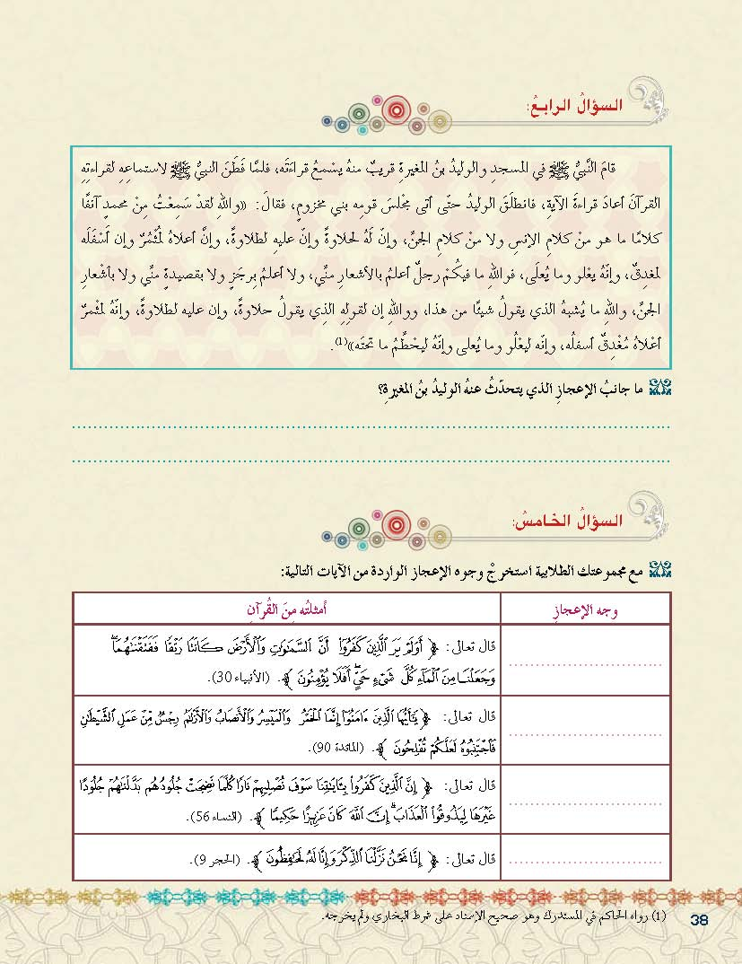
إعجاز بياني
إعجاز علمي
إعجاز تشريعي
إعجاز علمي
الإعجاز البياني متمثلاً في بلاغة القرآن في معانيه وكلماته وأسلوبه وجمال العبارات ودقتها و أنه وحي من عند الله وليس من قول البشر .
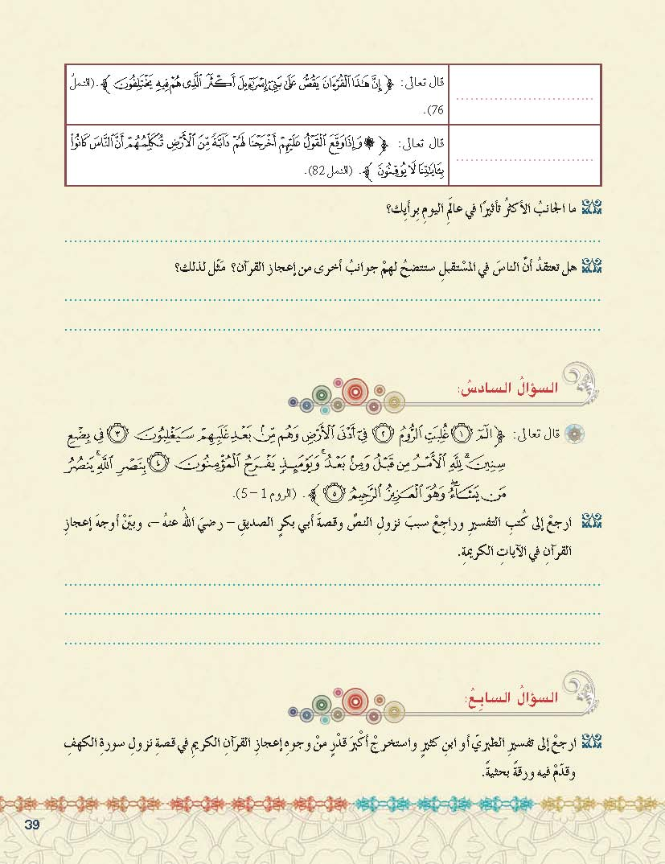
روى أحمد عن ابن عباس رضي الله عنه في قوله تعالى : (ألم * غلبت الروم ....) قال غُلبت و غَلبت الروم . قال : كان المشركون يحبون أن تظهر فارس على الروم لأنهم أصحاب أوثان وكان المسلمون يحبون أن تظهر الروم على فارس لأنهم أهل كتاب فذكر ذلك لأبي بكر رضي الله عنه فذكره أبو بكر لرسول الله صلى الله عليه وسلم فقال رسول الله صلى الله عليه وسلم : ( أما أنهم سيغلبون ) فذكره أبو بكر لهم ، فقالوا : اجعل بيننا وبينك أجلاً فإن ظهرنا كان لنا كذا و كذا ، وإن ظهرتم كان لكم كذا وكذا . فجعل أجلاً خمس سنين ، فلم يظهروا ، فذكر ذلك أبو بكر للنبي صلى الله عليه وسلم فقال : ( ألا جعتلها إلى دُون ) أراه قال ( العشر ) . قال سعيد بن جبير البضع ما دون العشر ثم ظهرت الروم بعد فقال : وذلك قوله تعالى : " ألم * غلبت الروم * .....
نعم - اكتشاف الأجرام السماوية الهائلة مثل بقية مجرّة درب التبانة والمجرات الأخرى وكل فترة يكتشف العلماء أشياء جديدة في الكون
الإعجاز العلمي
إعجاز غيبي
إعجاز غيبي
(سورة الاحزاب 36-48)
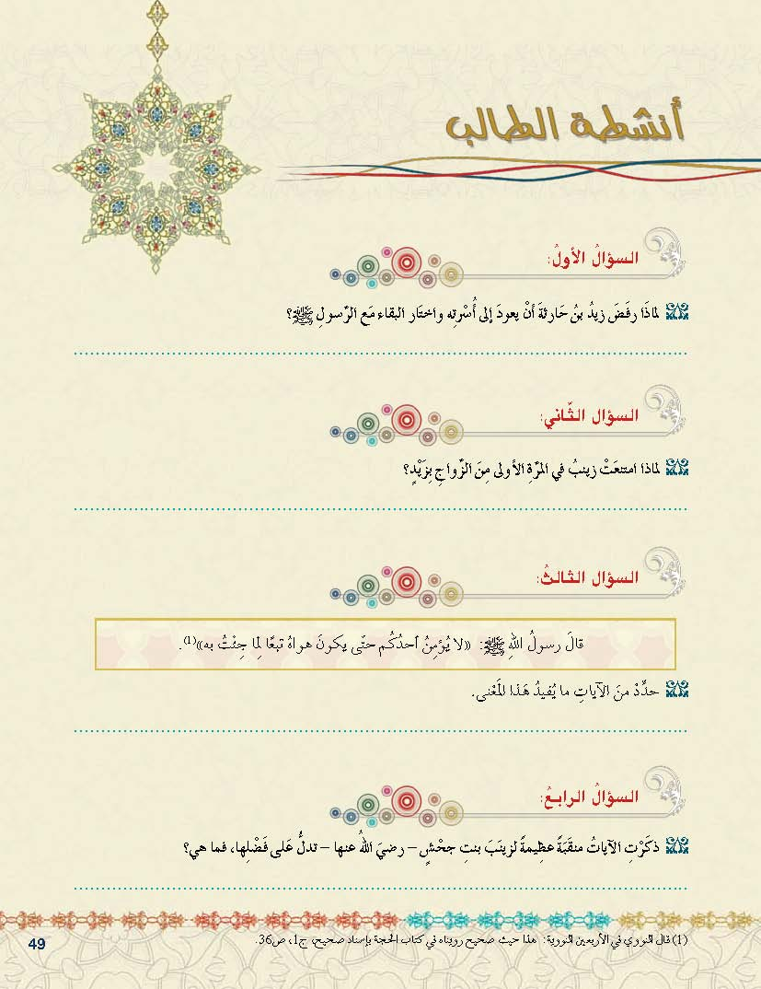
أن الذي زوجها هو الله رب العالمين من فوق سبع سماوات فقد استجابت في البداية لأمر رسول الله وتزوجت زيداً رغم أنه كان عبداً معتقاً ورضيت باختيار رسول الله صلى الله عليه وسلم
:"وَمَا كَانَ لِمُؤْمِنٍ وَلَا مُؤْمِنَةٍ إِذَا قَضَى اللَّهُ وَرَسُولُهُ أَمْرًا أَنْ يَكُونَ لَهُمُ الْخِيَرَةُ مِنْ أَمْرِهِمْ وَمَنْ يَعْصِ اللَّهَ وَرَسُولَهُ فَقَدْ ضَلَّ ضَلَالًا مُبِينًا ".
تبعا للتقاليد السائدة في تلك الأيام و لاستنكاف الحرة من الزواج من العبد المعتق ،
خاصة و إن زينب كانت من عائلة ذات حسب و شأن
لحبه العظيم لرسول الله صلى الله عليه وسلم لما رآه من حسن خلق وطيب معاملة
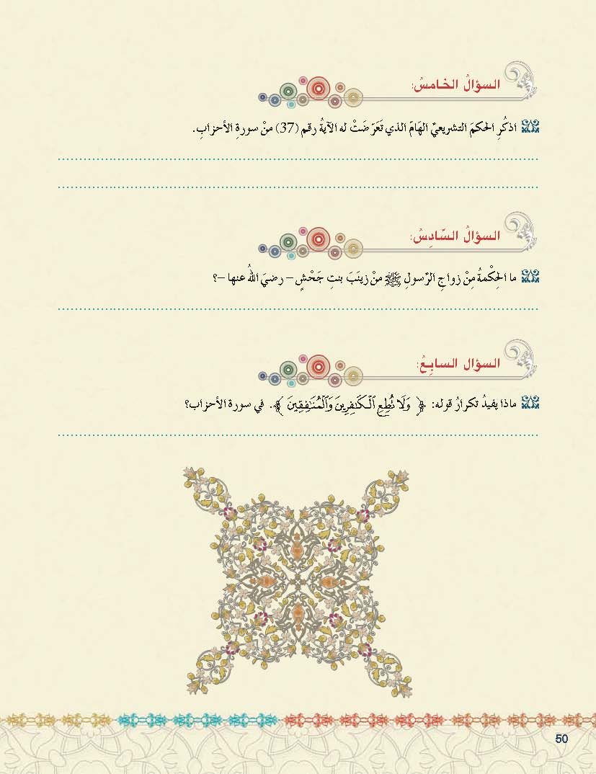
التأكيد على الأمر.
تغيير عادة متأصلة في الجاهلية وهي حرمة زواج الرجل من طليقة متبنِّيه
تحريم التبني قطعياً
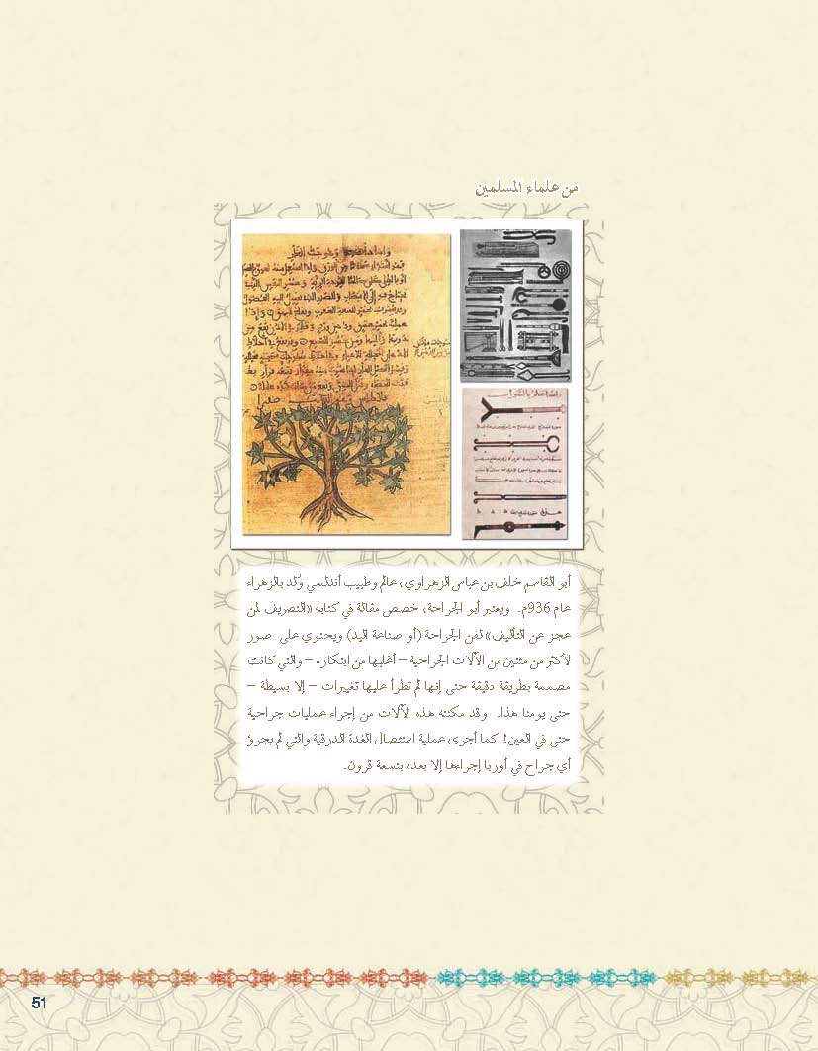

( درس الاعجاز العلمي في القرآن الكريم )

السؤال الاول:
- منذ أن ألّف داروين كتابه (أصل الخلائق) وكتابه الثاني (ظهور الإنسان) سُمِّيَ هذا المعتقد (بنظرية داروين) ومجمل النظرية تقوم على أن الوجود قام بدون خالق وأن الإنسان قد تطور من القرد وأن هناك تسلسلاً في الأجناس البشرية
- نظرية داروين هي نظرية في حقيقتها تأصيل للكفر بالله وإصباغ الصبغة العلمية المزيفة على قضية الكفر والإلحاد
- داروين يقول أن الإنسان قد تطور من القرد وأن هناك تسلسلاً في الأجناس البشرية
أما الحقيقة فهو ما أخبر به القرآن : {وَقَدْ خَلَقَكُمْ أَطْوَارًا} أي وقد خلقكم في أطوار مختلفة، وأدوار متباينة، طوراً نطفة، وطوراً علقة، وطوراً مضغة، إلى سائر الأحوال العجيبة، فتبارك الله أحسن الخالقين
- (الموقف من النظرية يترك للطالب)
السؤال الثاني:
{وَاللَّهُ جَعَلَ لَكُمُ الأَرْضَ بِسَاطًا} أي جعلها فسيحة ممتدة ممهدة لكم، تتقلبون عليها كما يتقلب الرجل على بساطه، قال ابن جزي: شبه الأرض بالبساط في امتدادها واستقرار الناس عليها، وأخذ بعضهم من الآية أنها غير كروية، وفي ذلك نظر، وقال الألوسي: وليس في الآية دلالة عل أن الأرض مبسوطة غير كروية، لأن الكرة العظيمة يرى كل من عليها ما يليه مسطحاً، ثم إن اعتقاد الكروية أو عدمها ليس بلازم في الشريعة، لكن كرويتها كالأمر اليقيني، ومعنى جعلها بساطاً أي تتقلبون عليها كالبساط
السؤال الثالث :
قصة نابليون وكيف تنبأ بأنه سيتغلب على كل من في الارض يكون الملك له (ونعرف نهايته كيف نفي في جزيرة)
ونبوءة القرآن بهزيمة الروم وكيف تحققت النبوءة
السؤال الرابع :
- زاوية الاكتشاف العلمي : البكاء فطرة بشرية
- زاوية الحكم الشرعي : لاشيء على صاحب العذر
- زاوية الموعظة : الإنفاق على أهل المجاهدين إذا لم يستطع الجهاد

(درس الحديث المتواتر و الحديث الآحاد )

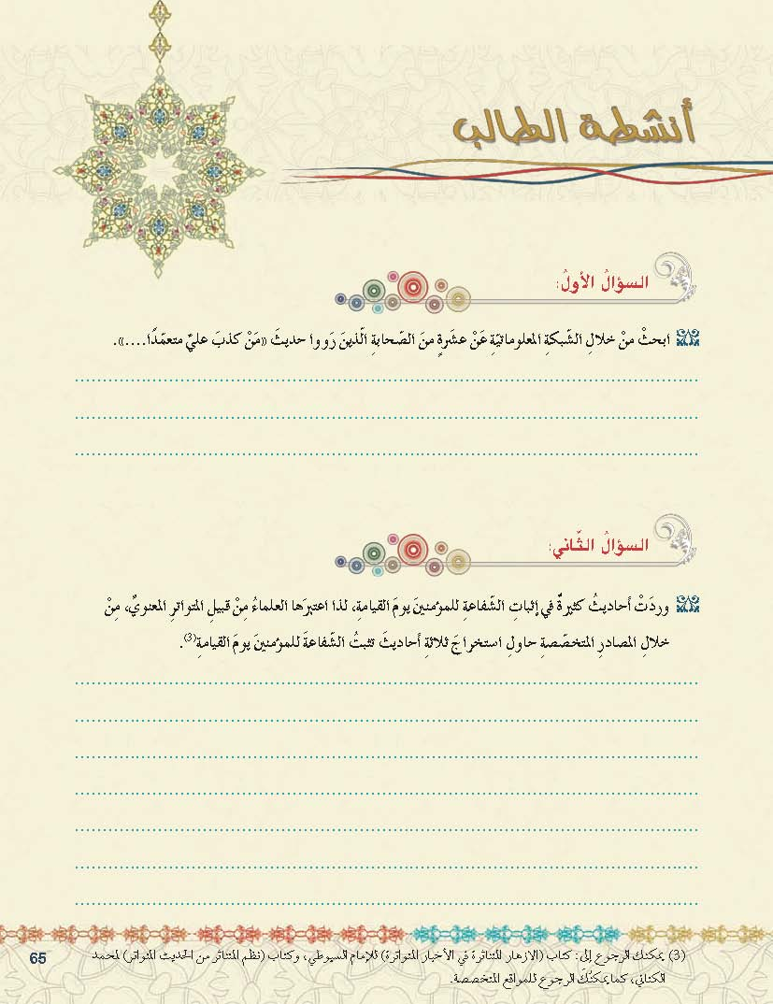
عَنْ أَنَسٍ قَالَ : قَالَ رَسُولُ اللَّهِ صَلَّى اللَّه عَلَيْهِ وَسَلَّمَ : ( شَفَاعَتِي لأَهْلِ الْكَبَائِرِ مِنْ أُمَّتِي ) صحيح سنن الترمذي 1983. وعَنْ أَبِي هُرَيْرَةَ رَضِي اللَّه عَنْه أَنَّ رَسُولَ اللَّهِ صَلَّى اللَّه عَلَيْهِ وَسَلَّمَ قَالَ : ( أَنَا سَيِّدُ النَّاسِ يَوْمَ الْقِيَامَةِ ، وَهَلْ تَدْرُونَ مِمَّ ذَلِكَ ؟ يَجْمَعُ اللَّهُ النَّاسَ الأَوَّلِينَ وَالآخِرِينَ ثم ذكر الحديث إلى قوله : فَأَنْطَلِقُ فَآتِي تَحْتَ الْعَرْشِ فَأَقَعُ سَاجِدًا لِرَبِّي عَزَّ وَجَلَّ ثُمَّ يَفْتَحُ اللَّهُ عَلَيَّ مِنْ مَحَامِدِهِ وَحُسْنِ الثَّنَاءِ عَلَيْهِ شَيْئًا لَمْ يَفْتَحْهُ عَلَى أَحَدٍ قَبْلِي ثُمَّ يُقَالُ يَا مُحَمَّدُ ارْفَعْ رَأْسَكَ سَلْ تُعْطَهْ وَاشْفَعْ تُشَفَّعْ فَأَرْفَعُ رَأْسِي فَأَقُولُ أُمَّتِي يَا رَبِّ أُمَّتِي يَا رَبِّ أُمَّتِي) رواه البخاري 4712. عن ابن عمر رضي الله عنهما: "إن الناس يصيرون يوم القيامة جُثاً، كل أمة تتبع نبيها، يقولون: يا فلان اشفع، حتى تنتهي الشفاعة إلى النبي صلى الله عليه وسلم، فذلك يوم يبعثه الله المقام المحمود". رواه البخاري في صحيحه ( 1748 )

أبو بكر الصديق – عمر بن الخطاب – عثمان بن عفان – عليّ بن أبي طالب – سعد بن أبي وقاص –الزبير بن العوام – سعيد بن زيد – أبو عبيدة بن الجراح –السائب بن يزيد – سمرة بن جندب– المغيرة بن شعبة – معاوية بن أبي سفيان– عمار بن ياسر - عمرو بن حُريث – أبو هريرة – أبو أمامة الباهلي . وغيرهم رضي الله عنهم أجمعين .

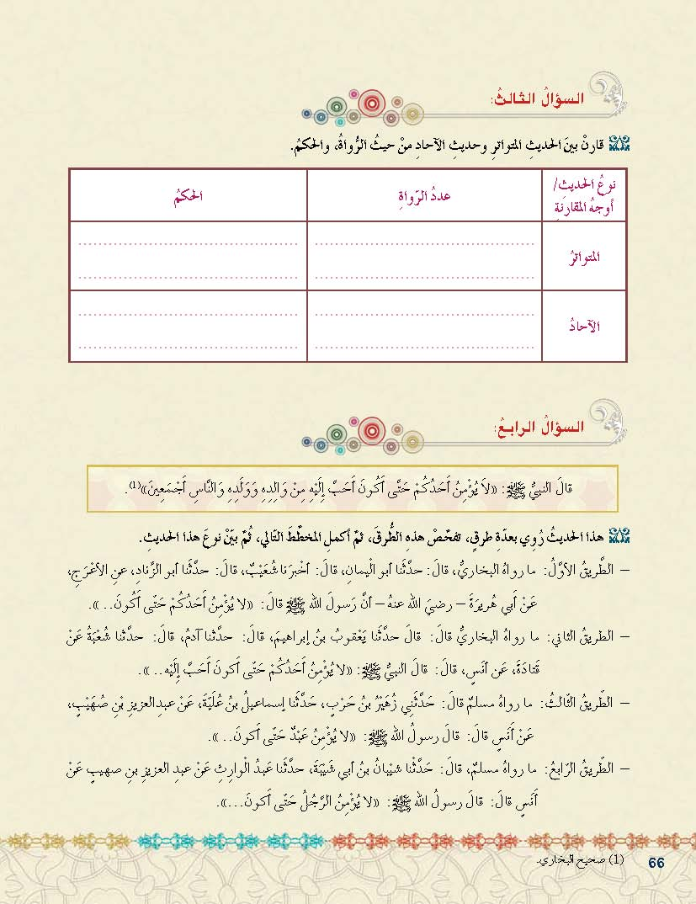
منه الصحيح المقبول، ومنه الضعيف المردود. خبر الآحاد المتلقي بالقبول يوجب العلم عند جمهور العلماء
يجب تصديقه ضرورة ، لأنه مفيد للعلم القطعي الضروري / مقطوع بصحته، أي مقبول قطعاً،
ما لم يبلغ حد التواتر واحد أو اثنان أو ثلاثة
أقل عدد أربعة، وقيل خمسة، وقيل عشرة، ، إلى غير ذلك، والذي عليه الأكثر هو العدد الذي يحصل به اليقين بدون تحديد عدد معين

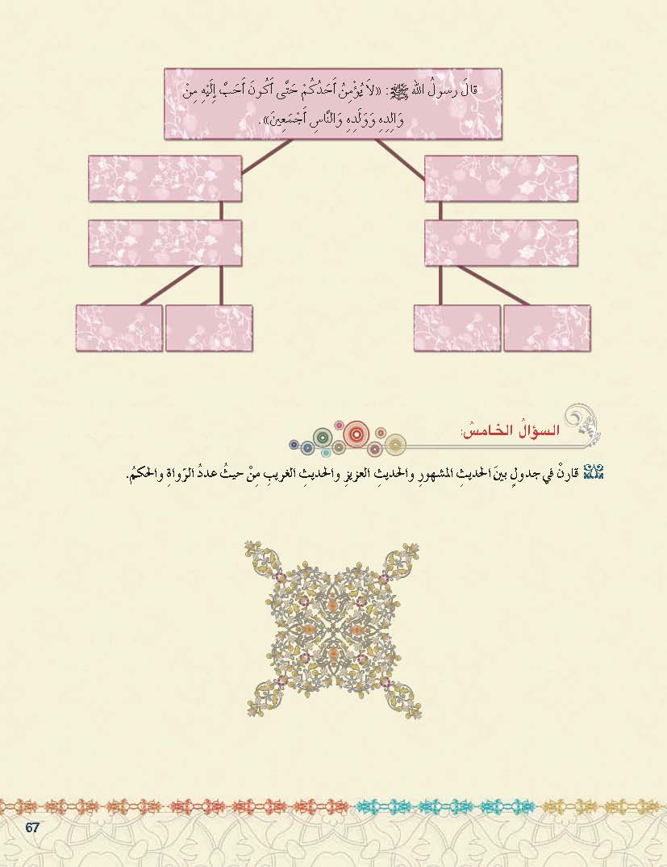
حسين المعلم
شعبة
قتادة
هذا الفراغ خطأ لأنه لم يروه عن الأعرج إلا أبو الزناد
أكملت الجدول بطريقتي حيث أنه من الواضح أن فيه خللاً وزدت خانة لقتادة ومن تحته ولم تكن بالمخطط الأساسي وعلى كل حال فالحديث من نوع العزيز
عبد الوارث
أبو الزناد
اسماعيل بن علية
عبد العزيز بن صهيب
الأعرج
أنس رضي الله عنه
أبو هريرة رض الله عنه

الفصل الثالث
المحور الثالث

( درس المنهج النبوي في الدعوة )
السؤال الأول:
ليعينوه على الدعوة ويساعدوه على قريش إذا عادته و لأن هذا هو الدور الحقيقي للداعية فعليه أن يبدأ بدعوة الأهل ثم الناس للخير والصلاح والإيمان.
السؤال الثاني :
لأنها بعيده عن أعين الكفار
السؤال الثالث :
- لأنه كان قوياً غليظاً شجاعاً ذو قوة فائقة و كان قبل إسلامه أشد عداوة لدين الله و كان من أشد الناس عداوة لرسول الله و لم يرق قلبه للإسلام أبدا
- لأنه بادر بشجاعته و قام و قال لرسول الله : يا رسول الله : ألسنا على الحق ؟ قال الرسول نعم , قال عمر أليسوا على الباطل ؟ قال رسول الله : نعم , فقال عمر بن الخطاب : ففيما الاختفاء ؟ قال رسول الله : فما ترى يا عمر ؟ قال عمر : نخرج فنطوف بالكعبة , فقال له رسول الله : نعم يا عمر , فخرج المسلمون لأول مرة يكبروا و يهللوا فى صفين , صف على رأسه عمر بن الخطاب و صف على رأسه حمزة بن عبد المطلب و بينهما رسول الله يقولون: الله أكبر و لله الحمد حتى طافوا بالكعبة فخافت قريش و دخلت بيوتها خوفاً من إسلام عمر و من الرسول و صحابته رضي الله عنهم , و من هنا بدأ نشر الإسلام علناً ثم هاجر جميع المسلمون خفياً إلا عمر بن الخطاب هاجر جهراً أمام قريش و قال من يريد أن ييُتم ولده فليأتي خلف هذا الوادي , فجلست قريش خوفاًً من عمر
السؤال الرابع :
استفاد من علاقاته الاجتماعية والتجارية وثقة الناس به فاختار أقوى العناصر التي يمكن أن تحمل الدعوة الفتية وتدافع عنها وتنصرها
السؤال الخامس :
لأنه إذا دخل الملك في الإسلام فإن شعبه سيتبعه في الدخول في الإسلام وسيسمح بدخول الدعاة لبلاده
السؤال السادس :
كلكم راع وكلكم مسئول عن رعيته
السؤال السابع :
أسلوب الرسول في الدعوة مشابه للأساليب الحديثة إلا أن التقنيات الحديثة سهلت على الداعية الأمر بدل الانتقال من مكان لآخر فالداعية يستطيع أن يعرف بالإسلام عن طريق الشبكة العنكبوتية وبكل اللغات وكذلك عبر وسائل الإعلام
ودعوة الآخرين مهمة لأنهانمكن الناس من التفكير فيها، والمقارنة بينها وبين غيرها، ثم نتركهم للاختيار الحر
(من شاء فليؤمن ومن شاء فليكفر)، (لا إكراه في الدين قد تبين الرشد من الغي)

( سورة الاحزاب 49-62 )

( الامام الشافعي )

السؤال الأول
أنه جمع في منهجه بين مدرستي الفقة ( مدرسة الحديث ومدرسة الرأي)
السؤال الثاني:
توجيه الملكات والمواهب حسب ميول المربَّى
قال ابن القيم: "ومما ينبغي أن يعتمَد حالُ الصبي وما هو مستعدّ له من الأعمال ومهيّأ له منها؛ فيعلم أنه مخلوق له، فلا يحمله على غيره ما كان مأذوناً فيه شرعاً، فإنه إن حمله على غير ما هو مستعدّ له لم يفلِح فيه، وفاته ما هو مهيّأ له، فإذا رآه حسنَ الفهم صحيحَ الإدراك جيّد الحفظ واعياً فهذه من علامات قبوله وتهيُّئِه للعلم... وإن رآه بخلاف ذلك من كلّ وجه وهو مستعدّ للفروسية... مكّنه من أسباب الفروسية والتمرّن عليها
السؤال الثالث :
الانصاف والموضوعية

السؤال الرابع:
تقديم الأولويات وهو على أساس تقديم الأهم والأصلح في كل الأمور
السؤال الخامس :
أنه في صغره بعد تعلمه للقرآن والحديث لجأ إلى قبيلة هذيل في البادية وأخذ منهم العربية وكان أفصح العرب
السؤال السادس:
شيوخه : الإمام مالك – محمد بن الحسن
تلامذته : أحمد بن حنبل – الربيع بن سليمان
السؤال السابع:
لا تيأسن من لطف ربك
.........................
إن كنت تغدو في الذنـوب جليـدا ... وتخاف في يوم المعاد وعيـدا
فلقـد أتاك من المهيمـن عـفـوه ... وأفاض من نعم عليك مزيـدا
لا تيأسن من لطف ربك في الحشا ... في بطن أمك مضغة ووليـدا
لو شــاء أن تصلى جهنم خالـدا ... ما كان أَلْهمَ قلبك التوحيــدا
أعجبتني لما فيها من رحمة وعفو و لطف من الله تعالى علينا
( المنهج النبوي في الاصلاح)

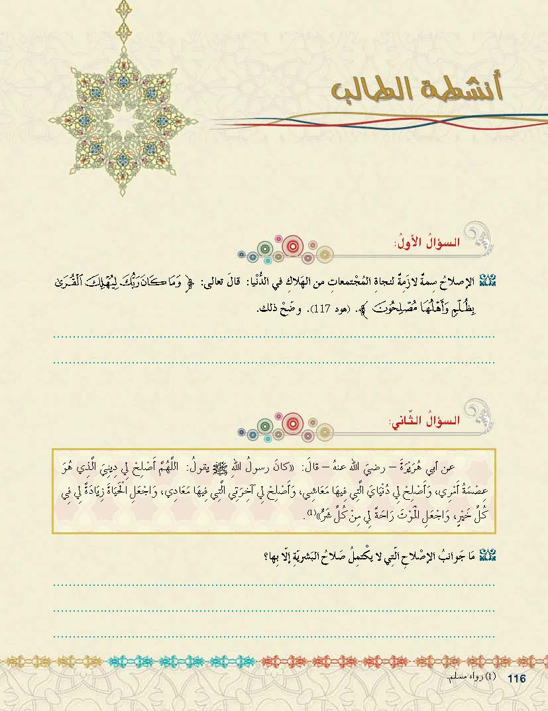
الصلاح في الدين والدنيا ومن صلح في دينه ودنياه صلحت آخرته

أي ما جرت عادة الله تعالى أن يهلك القرى ظلماً وأهلُها مصلحون في أعمالهم، لأنه تعالى منزّه عن الظلم، وإِنما يهلكهم بكفرهم ومعاصيهم

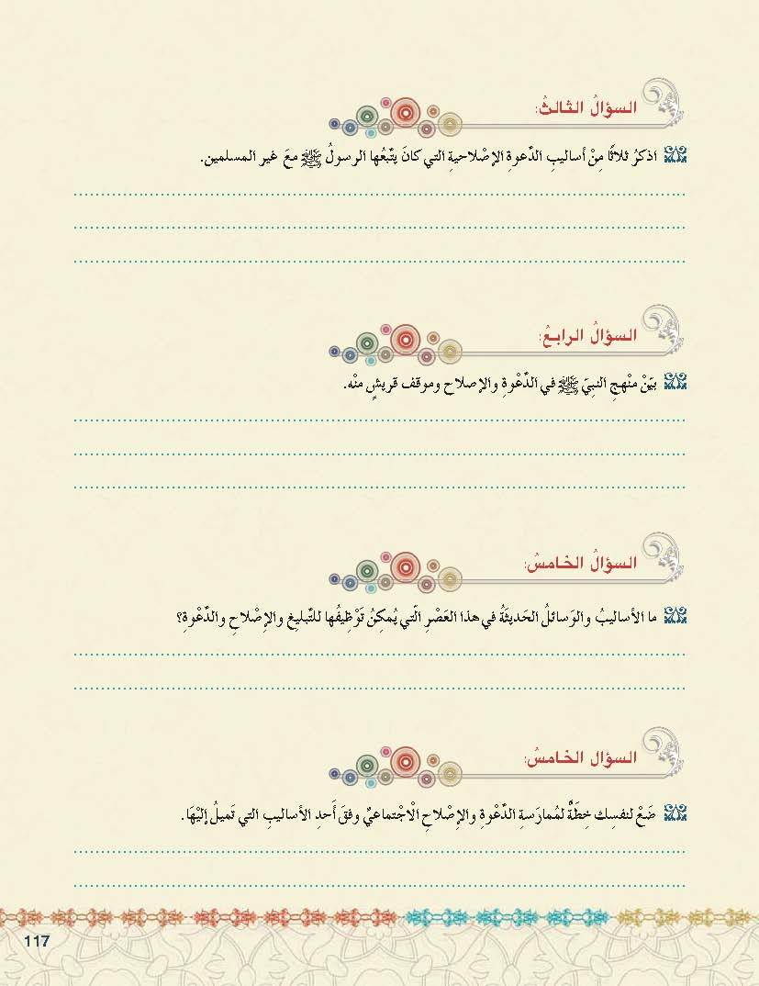
لمواجهة مشكلة تفحيط السيارات أقوم بتوزيع أشرطة صوتية وتوزيع مقاطع بالبلوتوث عن مخاطر ومصائب التفحيط وأوزعها على السيارات التي تقوم بفعل ذلك
التلفاز والراديو الرسائل النصية الانترنت لوحات الإعلانات الالكترونية بالأماكن العامة وغيرها

منهج النبي في الدعوة هو منهج القرآن الكريم ((ادْعُ إِلَى سَبِيلِ رَبِّكَ بِالْحِكْمَةِ وَالْمَوْعِظَةِ الْحَسَنَةِ وَجَادِلْهُمْ بِالَّتِي هِيَ أَحْسَنُ إِنَّ رَبَّكَ هُوَ أَعْلَمُ بِمَنْ ضَلَّ عَنْ سَبِيلِهِ وَهُوَ أَعْلَمُ بِالْمُهْتَدِينَ))
موقف قريش منه : كان موقف قريش من الدعوة الإسلامية وصاحبها فى بداية أمرها موقف الاستهزاء والسخرية ومن ثم لجأت إلى الضغط على عمه أبوطالب ومن ثم المقاطعة والتعذيب

المحاورة والإقناع الحلم والتاني وعدم الاستعجال الصبر وعدم اليأس

( نفيسة العلوم )
السؤال الأول:
أنه لم يقتصر في تربيتها على الحفظ والرواية والدراسة والتلقين بل حرص على الجمع بين القول والعمل فكان يشاركها معه في عبادته ونسكه ويقرؤها معه أوراده
السؤال الثاني :
أنها كانت تستقبل الناس وتنظر في حاجتهم في يومين من الأسبوع وتتفرغ باقي أيامها للعبادة والعناية بزوجها
السؤال الثالث :
استخدامها الأسلوب الصحيح في الدعوة وهو مسلك العلماء والدعاة الربانيين الذين لا يريدون إلا الإصلاح

( سورة الاحزاب 63-73 )
السؤال الأول:
1- " يَا أَيُّهَا الَّذِينَ آَمَنُوا اذْكُرُوا نِعْمَةَ اللَّهِ عَلَيْكُمْ إِذْ جَاءَتْكُمْ جُنُودٌ فَأَرْسَلْنَا".9 - وجوب شكر الله على نعمه.
2- " يَا أَيُّهَا الَّذِينَ آَمَنُوا اذْكُرُوا اللَّهَ ذِكْرًا كَثِيرًا ".41 دوام ذكر الله.
3- " يَا أَيُّهَا الَّذِينَ آَمَنُوا إِذَا نَكَحْتُمُ الْمُؤْمِنَاتِ ثُمَّ طَلَّقْتُمُوهُنَّ ".49 -الإلتزام بأحكام الشرع.
4- " يَا أَيُّهَا الَّذِينَ آَمَنُوا لَا تَدْخُلُوا بُيُوتَ النَّبِيِّ إِلَّا أَنْ يُؤْذَنَ لَكُمْ إِلَى طَعَامٍ ".53 - معرفة خصوصيات النبي صلى الله عليه وسلم .
5- " يَا أَيُّهَا الَّذِينَ آَمَنُوا صَلُّوا عَلَيْهِ وَسَلِّمُوا تَسْلِيمًا ".56 - وجوب الصلاة والسلام على النبيّ صلى الله عليه وسلم .
6- " يَا أَيُّهَا الَّذِينَ آَمَنُوا لَا تَكُونُوا كَالَّذِينَ آَذَوْا مُوسَى فَبَرَّأَهُ اللَّهُ ".69 - لا أكون طرفاً في الإيذاء للنبي صلى الله عليه وسلم .
7- " يَا أَيُّهَا الَّذِينَ آَمَنُوا اتَّقُوا اللَّهَ وَقُولُوا قَوْلًا سَدِيدًا ".70 - التزام طاعة الله ومراقبته وقول الحق.
السؤال الثاني :
مطرودون من رحمة الله تنتظرهم نار مستعرة تشوي وجوههم وأجسامهم كلما نضجت جهة منها قُلبت إلى الأخرى فيأخذهم الذلّ والندم والحسرة على ما قدمته أنفسهم.
السؤال الثالث:
- مداومة الإتصال بالله تعالى قلباً ولساناً.
- احترام خصوصيات النبي صلى الله عليه وسلم ووجوب الصلاة والسلام عليه.
- مراعاة حقّ المرأة وحسن عشرتها كزوجة وابنة.
السؤال الرابع:
التقليد الأعمى هو منْ قاد هؤلاء إلى طاعة كبرائهم وأشرافهم دون تفكير لأنهم عطلوا عقولهم.
السؤال الخامس:
بعد أنْ ذكرت الآيات الأولى قصة زواج النبي صلى الله عليه وسلم من زينب طليقة زيد ابنه بالتبني قبل تحريم التبنّي وكانت الجاهلية
ترفضه كثر الكلام واللغط عن رسول الله صلى الله عليه وسلم فجاءت هذه الآيات في الآخر تلزم المؤمنين التقوى والطاعة لأمر الله وقول الحق بما يُرضي الله .
السؤال السادس :
ليس له أصل في كتب الحديث

( اداب التعامل مع غير المسلمين )
السؤال الأول :
* الحوار البنّاء. * بناء الجسور المشتركة بين أصحاب الأديان . * التعاون في خير الإنسانية. * منع الإكراه في الدين.
* حرمة العهود . *العدل والإنصاف. * البرّ والإحسان.
السؤال الثاني :
- التواضع للناس بعدم التكبّر والظلم.
- الصلاح وعدم الفساد في المعاصي أو الأخذ بغير حقّ .
ص146 : السؤال الثالث :
أ‌- حسن العشرة والجوار.
ب‌- حرمة سبّ غير المسلمين.
السؤال الرابع :
بعدلهم وحسن معاشرتهم.
السؤال الخامس :
_لتآلف القلوب والعيش بأمن وأمان وسلام بعيداً عن الحروب والنزاعات.
ص147 :_ لمْ تكن الفتوحات الإسلامية غايتها السيطرة على الآخرين أو إرغامهم على دخول الإسلام بل نشر دين الله تعالى الخالد وفق أسس ومعايير جديدة لمْ يعرفها العالم منْ قبل.
السؤال السادس :
√ _ اللوم والتهديد بعد ظهور الأدلة الواضحة والقاطعة على أحقية الإسلام بالإتباع

( منهج الاسلام في الحفاظ على البيئة )
السؤال الأول:
- قال رسول الله صلى الله عليه وسلم : ( كانَ على الطريق غصنُ شجرة يؤذي الناس فأمَاطها رجلٌ فأُدخل الجنة).رواه أحمد في مسنده.
- قال رسول الله صلى الله عليه وسلم : ( منْ قتلَ عصفوراً عبثاً عجّ إلى الله يوم القيامة يقول يا ربّ إنّ فلاناً قتلني عبثاً ولمْ يقتلني منفعة).
- قال رسول الله صلى الله عليه وسلم : ( منْ نصَب شجرة , فصبَر على حفظها والقيام عليها حتى تُثمر, كان له في كل شئ يُصاب منْ ثمرها صدقة عند الله عزّ وجلّ).
السؤال الثاني :
# تشجيعه صلى الله عليه وسلم على إحياء الأرض وزراعتها.
ص161:السؤال الثالث:
- الأخذ على أيدي المخرّبين ومنعهم.
- القيام على صلاح المجتمع ومصالحه.
السؤال الرابع :
من الحيوانات : سورة البقرة , النحل , النمل , العنكبوت , الفيل.
من النباتات : سورة التين.
من المعادن : سورة الحديد.
من الظواهر الطبيعية : سورة الدّخان , الطّور , النجم , القمر , الإنسان , الانشقاق , البروج , الطارق , الفجر , الشمس, الليل , الضّحى , العصر.
( السنة النبوية مصدر للتشريع )

السؤال الأول :
هي الأدلة التي ُتستخرج منها الأحكام سواء في المعاملات أو العبادات .
السؤال الثاني:
# الوحي الأول بيان إلى أنه صلى الله عليه وسلم لا يتكلم إلا بما يوحيه الله إليه وأما الوحي الثاني (سورة الأنبياء) فالمقصود القرآن.
# علاقة بيانية مشتركة .
# أنّ هذا الذكر وهو القرآن الكريم وحيٌ منْ عند الله تعالى .
السؤال الثالث :
أن يُعرِّف الناس بما ُأنزل إليهم في القرآن من حلال ٍوحرام ٍوأحكام ٍ.
ص167 : # بيان أنّ هذا القرآن حوىٰ كلّ علم بما يحتاج إليه الناس منْ هداية ودين ورحمة وتشريع وعلوم .
السؤال الرابع :
* " قُلْ إِنْ كُنْتُمْ تُحِبُّونَ اللَّهَ فَاتَّبِعُونِي يُحْبِبْكُمُ اللَّهُ وَيَغْفِرْ لَكُمْ ذُنُوبَكُمْ وَاللَّهُ غَفُورٌ رَحِيمٌ " (31) آل عمران.
* " قُلْ أَطِيعُوا اللَّهَ وَالرَّسُولَ فَإِنْ تَوَلَّوْا فَإِنَّ اللَّهَ لَا يُحِبُّ الْكَافِرِينَ " (32) آل عمران .
* " يَا أَيُّهَا الَّذِينَ آَمَنُوا أَطِيعُوا اللَّهَ وَأَطِيعُوا الرَّسُولَ وَأُولِي الْأَمْرِ مِنْكُمْ فَإِنْ تَنَازَعْتُمْ فِي شَيْءٍ فَرُدُّوهُ إِلَى اللَّهِ وَالرَّسُولِ إِنْ كُنْتُمْ تُؤْمِنُونَ بِاللَّهِ وَالْيَوْمِ الْآَخِرِ ذَلِكَ خَيْرٌ وَأَحْسَنُ تَأْوِيلًا " (59) النساء.
* " مَنْ يُطِعِ الرَّسُولَ فَقَدْ أَطَاعَ اللَّهَ وَمَنْ تَوَلَّى فَمَا أَرْسَلْنَاكَ عَلَيْهِمْ حَفِيظًا " (80) النساء .
* " يَا أَيُّهَا الَّذِينَ آَمَنُوا أَطِيعُوا اللَّهَ وَرَسُولَهُ وَلَا تَوَلَّوْا عَنْهُ وَأَنْتُمْ تَسْمَعُونَ " (20) الأنفال .
* " قُلْ أَطِيعُوا اللَّهَ وَأَطِيعُوا الرَّسُولَ فَإِنْ تَوَلَّوْا فَإِنَّمَا عَلَيْهِ مَا حُمِّلَ وَعَلَيْكُمْ مَا حُمِّلْتُمْ وَإِنْ تُطِيعُوهُ تَهْتَدُوا وَمَا عَلَى الرَّسُولِ إِلَّا الْبَلَاغُ الْمُبِينُ "(54) النور .
* " يَا أَيُّهَا الَّذِينَ آَمَنُوا أَطِيعُوا اللَّهَ وَأَطِيعُوا الرَّسُولَ وَلَا تُبْطِلُوا أَعْمَالَكُمْ "(33) محمد .
السؤال الخامس :
لأن السنة المشرَّفة وحيٌ منَ الله على لسان نبيه صلى الله عليه وسلم فمنْ يتجرأ عليها بالكذب والافتراء فكأنما تجرأ على القرآن الكريم فتكون حكماً مصدراً تشريعياً .
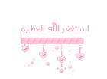

تم بحمد الله و عونه
اللهم أسألك أن تجعل عملي هذا خالصا لوجهك الكريم آمين
ملاحظة: لقد تم تجميع الأجوبة من عدة مواقع فهي ليست من أجوبة كتابي الا درس واحد ...
أتنمى لكم التوفيق و النجاح


